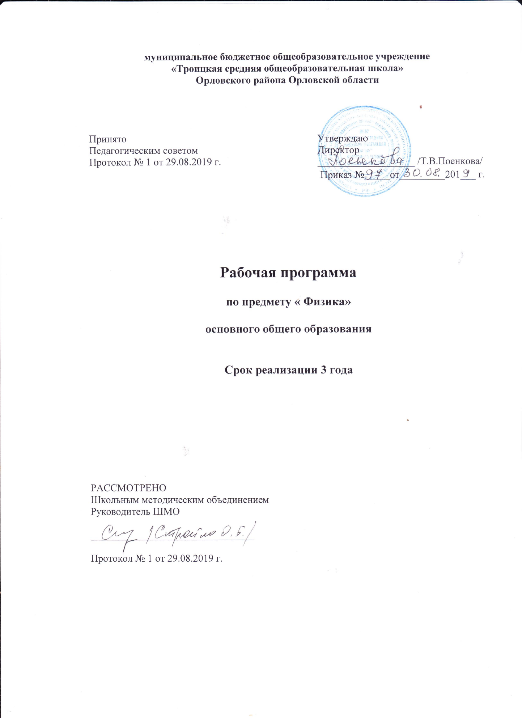

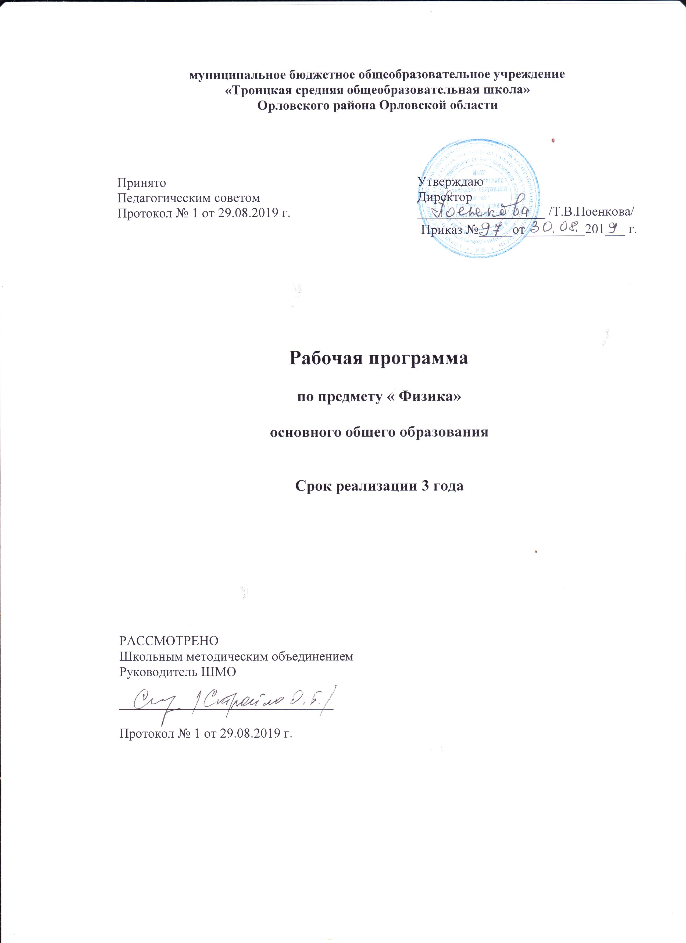Результаты изучения учебного предмета «Физика»
В личностном направлении:
- сформированность ответственного отношения к учению, готовность и способности обучающихся к саморазвитию и самообразованию на основе мотивации к обучению и познанию, выбору дальнейшего образования на базе ориентировки в мире профессий и профессиональных предпочтений, осознанному построению индивидуальной образовательной траектории с учетом устойчивых познавательных интересов;
- сформированность целостного мировоззрения, соответствующего современному уровню развития науки и общественной практики;
- сформированность коммуникативной компетентности в общении и сотрудничестве со сверстниками, старшими и младшими, в образовательной, общественно полезной, учебно-исследовательской, творческой и других видах деятельности;
- умение ясно, точно, грамотно излагать свои мысли в устной и письменной речи, понимать смысл поставленной задачи, выстраивать аргументация, приводить примеры и контрпримеры;
- представление о физической науке как сфере человеческой деятельности, об этапах её развития, о её значимости, для развития цивилизации;
- критичность мышления, умение распознать логически некорректные высказывания, отличать гипотезу от фактов;
- креативность мышления, инициатива, находчивость, активность при решении алгебраических задач;
- умение контролировать процесс и результат учебной физической деятельности;
- способность к эмоциональному восприятию физических объектов, задач, решений, рассуждений.
В метапредметном направлении:
- умение самостоятельно планировать альтернативные пути достижение целей, осознанно выбирать наиболее эффективные способы решений учебных и познавательных задач;
- умение осуществлять контроль по результатам и по способу действий на уровне произвольного внимания и вносить необходимые коррективы;
- умение адекватно оценивать правильность или ошибочность выполнения учебной задачи, её объективную трудность и собственные возможности её решения;
- осознанное владение логическими действиями определения понятий, обобщения, установления аналогий, классификации на основе самостоятельного выбора оснований и критериев, установления родовидовых связей;
- умение устанавливать причинно-следственные связи; строить логическое рассуждение, умозаключение (индуктивное, дедуктивное и по аналогии) и выводы;
- умение создавать, применять и преобразовывать знаково-символические средства, модели и схемы для решения учебных и познавательных задач;
- умение организовывать учебное сотрудничество и совместную деятельность с учителем и сверстниками: определять цели, распределение функций и ролей участников, взаимодействие и общие способы работы; умение работать в группе: находить общие решения и разрешать конфликты на основе согласования позиций и учета интересов; слушать партнера; формулировать, аргументировать и отстаивать свое мнение;
- сформированность учебной и общепользовательской компетентности в области использования информационно-коммуникационных технологий (ИКТ- компетентности);
- первоначальные представления об идеях и о методах физики как об универсальном языке науки и техники, о средстве моделирования явлений и процессов;
- умение видеть физическую задачу в контексте проблемной ситуации в других дисциплинах, в окружающей жизни;
- умение находить в различных источниках информацию, необходимую для решения физических проблем, и представлять её в понятной форме; принимать решения в условиях неполной и избыточной, точной и вероятностной информации;
- умение понимать и использовать физические средства наглядности( рисунки, чертежи, схемы и др.) для иллюстрации, интерпретации, аргументации;
- умение выдвигать гипотезы при решении учебных задач и понимать необходимость их проверки;
- умение применять индуктивные и дедуктивные способы рассуждений, видеть различные стратегии решения задач;
- понимание сущности алгоритмических предписаний и умение действовать в соответствии с предложенным алгоритмом;
- умение самостоятельно ставить цели, выбирать и создавать алгоритмы для решения учебных математических проблем;
- умение планировать и осуществлять деятельность, направленную на решение задач исследовательского характера.
В предметном направлении:
- умение работать с физическим текстом (структурирование, извлечение необходимой информации), точно и грамотно выражать свои мысли в устной и письменной речи. применяя математическую терминологию и символику, использовать различные языки физики ( словесный, символический, графический), обосновывать суждения, проводить классификацию, доказывать математические утверждения;
- владение базовой понятийным аппаратом: иметь представление о числе, владение символьным языком физики, знание элементарных функциональных зависимостей, формирование представлений о статистических закономерностях в реальном мире и о различных способах их изучения, об особенностях выводов и прогнозов, носящих вероятностный характер;
- умение выполнять математические преобразования при решении физических задач;
- умение пользоваться физическими формулами и самостоятельно составлять формулы зависимостей между величинами на основе обобщения частных случаев и эксперимента;
- умение применять графические представления для решения и исследования задач;
- овладение системой функциональных понятий, функциональным языком и символикой, умение строить графики функций, описывать их свойства, использовать функционально-графические представления для описания реальных зависимостей;
- овладение основными способами представления и анализа статистических данных;
- умение применять изученные понятия, результаты и методы при решении задач из
различных разделов курса, в том числе задач, не сводящихся к непосредственному применению известных алгоритмов.

Содержание учебного предмета
«Физика»
- класс ( 2часа в неделю,69 часов в год)

Физика и физические методы изучения природы ( 4 часа)
Физика — наука о природе. Наблюдение и описание физических явлений. Измерение физических величин. Международная система единиц. Научный метод познания. Наука и техника.
Демонстрации:
Наблюдения физических явлений: свободного падения тел, колебаний маятника, притяжения стального шара магнитом, свечения нити электрической лампы. Лабораторные работы и опыты:
Определение цены деления шкалы измерительного прибора.
Характеристика основных видов деятельности ученика (науровне учебных действий): Наблюдать и описывать физические явления, высказывать предположения - гипотезы, измерять расстояния и промежутки времени, определять цену деления шкалы прибора.

Первоначальные сведения о строении вещества( 6 часов)
Строение вещества. Опыты, доказывающие атомное строение вещества. Взаимное притяжение и отталкивание молекул. Агрегатные состояния вещества. Свойства газов, жидкостей и твердых тел.
Демонстрации:
Диффузия в растворах и газах, в воде.
Модель хаотического движения молекул в газе.
Модель броуновского движения.
Лабораторные работы и опыты:
Измерение размеров малых тел.
Характеристика основных видов деятельности ученика (науровне учебных действий): Наблюдать и объяснять явление диффузии. Выполнять опыты по обнаружению действия сил молекулярного притяжения. Объяснять свойства газов, жидкостей и твердых тел на основе атомной теории строения вещества.

Взаимодействие тел ( 22 часа)
Механическое движение. Скорость. Единицы скорости. Траектория. Путь — скалярная величина. Инерция. Инертность тел. Взаимодействие тел. Масса — скалярная величина. Плотность вещества. Сила — векторная величина. Движение и силы. Сила упругости. Сила трения. Сила тяжести.
Демонстрации:
Сравнение масс тел с помощью равноплечих весов.
Измерение силы по деформации пружины.
Свойства силы трения.
Лабораторные работы и опыты:
Измерение массы тела.
Измерение объема тела.
Измерение плотности твердого тела.
Градуирование пружины и измерение сил динамометром.
Измерение силы трения с помощью динамометра.
Характеристика основных видов деятельности ученика (науровне учебных действий):
Измерять массу тела, измерять плотность вещества. Вычислять скорость тела, силы, действующей на тело, или массы. Исследовать зависимость удлинения стальной пружины от приложенной силы. Исследовать зависимость силы трения скольжения от площади соприкосновения тел и силы нормального давления. Измерять силы взаимодействия двух тел.

Давление твёрдых тел , жидкостей и газов ( 23 часа)
Давление. Способы уменьшения и увеличения давления. Давление газа. Атмосферное давление. Закон Паскаля. Сообщающиеся сосуды. Вес воздуха. Барометр- анероид. Манометры. Поршневой жидкостный насос. Гидравлический пресс. Закон Архимеда. Условие плавания тел. Воздухоплавание.
Демонстрации:
Барометр.
Опыт с шаром Паскаля.
Гидравлический пресс.
Опыты с ведерком Архимеда.
Лабораторные работы и опыты:
Измерение архимедовой силы.
Выяснение условий плавания тела в жидкости
Характеристика основных видов деятельности ученика (науровне учебных действий): Обнаруживать существование атмосферного давления. Знать применение сообщающихся сосудов. Объяснять причины плавания тел. Измерять силу Архимеда. Знать принцип действия гидравлических механизмов.

Работа и мощность. Энергия ( 14 часов)
Механическая работа. Работа. Мощность. Простые механизмы. Рычаг. Момент силы. Рычаги в технике , быту и природе. « Золотое правило» механики. Центр тяжести тела. Условие равновесия рычага. Энергия. Потенциальная и кинетическая энергия. Закон сохранения полной механической энергии.
Демонстрации:
Простые механизмы.
Лабораторные работы и опыты:
Измерение КПД наклонной плоскости Выяснение условия равновесия рычага
Характеристика основных видов деятельности ученика (науровне учебных действий): Измерять работу силы, мощность. Вычислять кинетическую энергию тела. Вычислять потенциальную энергию тела, поднятого над Землей. Применять закон сохранения механической энергии для расчета потенциальной и кинетической энергии тела. Измерять мощность. Измерять КПД наклонной плоскости. Вычислять КПД простых механизмов.

Планируемые результаты освоения программы по учебному предмету

«Физика» в 7 классе
Ученик научится:
- распознавать механические явления и объяснять на основе имеющихся знаний основные свойства или условия протекания этих явлений: равномерное и неравномерное движение, равномерное и равноускоренное прямолинейное движение, относительность механического движения, свободное падение тел, равномерное движение по окружности, инерция, взаимодействие тел, реактивное движение, передача давления твердыми телами, жидкостями и газами, атмосферное давление, плавание тел, равновесие твердых тел, имеющих закрепленную ось вращения, колебательное движение, резонанс, волновое движение (звук);
- описывать изученные свойства тел и механические явления, используя физические величины: путь, перемещение, скорость, ускорение, период обращения, масса тела, плотность вещества, сила (сила тяжести, сила упругости, сила трения), давление, импульс тела, кинетическая энергия, потенциальная энергия, механическая работа, механическая мощность, КПД при совершении работы с использованием простого механизма, сила трения, амплитуда, период и частота колебаний, длина волны и скорость ее распространения; при описании правильно трактовать физический смысл используемых величин, их обозначения и единицы измерения, находить формулы, связывающие данную физическую величину с другими величинами, вычислять значение физической величины;
- анализировать свойства тел, механические явления и процессы, используя физические законы: закон сохранения энергии, закон всемирного тяготения, принцип суперпозиции сил (нахождение равнодействующей силы), I, II и III законы Ньютона, закон сохранения импульса, закон Гука, закон Паскаля, закон Архимеда; при этом различать словесную формулировку закона и его математическое выражение;
Ученик получит возможность научиться:
- использовать знания о механических явлениях в повседневной жизни для обеспечения безопасности при обращении с приборами и техническими устройствами, для сохранения здоровья и соблюдения норм экологического поведения в окружающей среде; приводить примеры практического использования физических знаний о механических явлениях и физических законах; примеры использования возобновляемых источников энергии; экологических последствий исследования космического пространств;
- использовать знания о механических явлениях в повседневной жизни для обеспечения безопасности при обращении с приборами и техническими устройствами, для сохранения здоровья и соблюдения норм экологического поведения в окружающей среде; приводить примеры практического использования физических знаний о механических явлениях и физических законах; примеры использования возобновляемых источников энергии; экологических последствий исследования космического пространств;
- различать границы применимости физических законов, понимать всеобщий характер фундаментальных законов (закон сохранения механической энергии, закон сохранения импульса, закон всемирного тяготения) и ограниченность использования частных законов (закон Гука, Архимеда и др.);находить адекватную предложенной задаче физическую модель, разрешать проблему как на основе имеющихся знаний по механике с использованием математического аппарата, так и при помощи методов оценки

Содержание учебного предмета
«Физика»
- класс ( 2часа в неделю,66 часов в год)

Тепловые явления ( 13 часов)
Температура. Внутренняя энергия. Работа и теплопередача. Виды теплопередачи. Количество теплоты. Количество теплоты, выделяющееся при сгорании топлива. Закон сохранения и превращения энергии в механических и тепловых процессах.
Демонстрации:
Принцип действия термометра.
Теплопроводность различных материалов.
Конвекция в жидкостях и газах.
Теплопередача путем излучения.
Испарение и конденсация. Кипение. Влажность воздуха. Плавление и кристаллизация. Закон сохранения энергии в тепловых процессах. Преобразования энергии в тепловых машинах. КПД тепловой машины. Экологические проблемы теплоэнергетики. Лабораторные работы и опыты:
Изучение явления теплообмена при смешивании холодной и горячей воды.
Измерение удельной теплоёмкости твёрдого тела.
Характеристика основных видов деятельности ученика (науровне учебных действий): Наблюдать изменение внутренней энергии тела при теплопередаче и работе внешних сил. Исследовать явление теплообмена при смешивании холодной и горячей воды. Вычислять количество теплоты и удельную теплоемкость вещества при теплопередаче.

Изменение агрегатных состояний вещества ( 11 часов)
Агрегатные состояния вещества. Испарение и конденсация. Кипение. Влажность воздуха. Плавление и кристаллизация. Двигатель внутреннего сгорания .Паровая турбина. Закон сохранения энергии в тепловых процессах. Преобразования энергии в тепловых машинах. КПД тепловой машины.
Демонстрации:
Явление испарения.
Наблюдение конденсации паров воды на стакане со льдом.
Лабораторные опыты:
Измерение влажности воздуха.
Характеристика основных видов деятельности ученика (на уровне учебных действий): Наблюдать изменения внутренней энергии воды в результате испарения. Вычислять количества теплоты в процессах теплопередачи при плавлении и кристаллизации, испарении и конденсации. Вычислять удельную теплоту плавления и парообразования вещества. Измерять влажность воздуха. Обсуждать экологические последствия применения двигателей внутреннего сгорания, тепловых и гидроэлектростанций.

Электрические явления ( 27 часов)
Электризация тел. Два рода зарядов. Электрический заряд. Два вида электрических зарядов. Электрический ток. Электрическая цепь. Действие электрического тока. Сила тока. Амперметр. Электрическое напряжение. Вольтметр. Электрическое сопротивление. Удельное сопротивление. Закон сохранения электрического заряда. Электрическое поле. Напряжение. Конденсатор. Энергия электрического поля. Проводники, диэлектрики и полупроводники. Соединения проводников. Закон Ома для участка электрической цепи. Работа и мощность электрического тока. Закон Джоуля-Ленца. Правила безопасности при работе с источниками электрического тока.
Демонстрации:
Электризация тел.
Два рода электрических зарядов.
У стройство и действие электроскопа.
Проводники и изоляторы.
Электростатическая индукция.
Источники постоянного тока.
Измерение силы тока амперметром.
Измерение напряжения вольтметром.
Лабораторные работы и опыты:
Сборка электрической цепи и измерение силы электрического тока на её различных участках.
Измерение электрического напряжения на различных участках электрической цепи. Регулирование силы тока реостатом.
Измерение электрического сопротивления проводника при помощи амперметра и вольтметра.
Измерение работы и мощности электрического тока.
Характеристика основных видов деятельности ученика (на уровне учебных действий): Наблюдать явления электризации тел при соприкосновении. Объяснять явления электризации тел и взаимодействия электрических зарядов. Исследовать действия электрического поля на тела из проводников и диэлектриков. Собирать электрическую цепь. Измерять силу тока в электрической цепи, напряжение на участке цепи, электрическое сопротивление. Исследовать зависимость силы тока в проводнике от напряжения на его концах. Измерять работу и мощность тока электрической цепи. Объяснять явления нагревания проводников электрическим током. Знать и выполнять правила безопасности при работе с источниками тока.

Электромагнитные явления ( 6 часов)
Магнитное поле тока. Электромагниты и их применение. Постоянные магниты. Магнитное поле Земли. Электродвигатель постоянного тока. Трансформатор Демонстрации:
Опыт Эрстеда.
Магнитное поле тока.
Действие магнитного поля на проводник с током.
Устройство электродвигателя.
Электромагнитная индукция.
Устройство генератора постоянного тока.
Лабораторные работы и опыты:
Сборка электромагнита и испытание его действия.
Характеристика основных видов деятельности ученика (науровне учебных действий): Экспериментально изучать явления магнитного взаимодействия тел. Изучать явления намагничивания вещества. Исследовать действие электрического тока в прямом проводнике на магнитную стрелку. Обнаруживать действие магнитного поля на проводник с током. Обнаруживать магнитное взаимодействие токов. Изучать принцип действия электродвигателя.

Световые явления ( 9 часов)
Свет — электромагнитная волна. Прямолинейное распространение света. Отражение и преломление света. Плоское зеркало. Линзы. Фокусное расстояние и оптическая сила линзы. Оптические приборы. Дисперсия света.
Демонстрации:
Прямолинейное распространение света.
Отражение света.
Преломление света.
Ход лучей в собирающей линзе.
Ход лучей в рассеивающей линзе.
Получение изображений с помощью линз.
Лабораторные работы и опыты:
Измерение фокусного расстояния собирающей линзы.
Получение изображений с помощью собирающей линзы.
Характеристика основных видов деятельности ученика (науровне учебных действий): Экспериментально изучать явление отражения света. Исследовать свойства изображения в зеркале. Измерять фокусное расстояние собирающей линзы. Получать изображение с помощью собирающей линзы. Наблюдать явление дисперсии света.

Планируемые результаты освоения программы по учебному предмету

«Физика» в 8 классе

Ученик научится:
- распознавать тепловые явления и объяснять на базе имеющихся знаний основные свойства или условия протекания этих явлений: диффузия, изменение объема тел при нагревании (охлаждении), большая сжимаемость газов, малая сжимаемость жидкостей и твердых тел; тепловое равновесие, испарение, конденсация, плавление, кристаллизация, кипение, влажность воздуха, различные способы теплопередачи (теплопроводность, конвекция, излучение), агрегатные состояния вещества, поглощение энергии при испарении жидкости и выделение ее при конденсации пара, зависимость температуры кипения от давления;
- описывать изученные свойства тел и тепловые явления, используя физические величины: количество теплоты, внутренняя энергия, температура, удельная теплоемкость вещества, удельная теплота плавления, удельная теплота парообразования, удельная теплота сгорания топлива, коэффициент полезного действия теплового двигателя; при описании правильно трактовать физический смысл используемых величин, их обозначения и единицы измерения, находить формулы, связывающие данную физическую величину с другими величинами, вычислять значение физической величины;
- анализировать свойства тел, тепловые явления и процессы, используя основные положения атомно-молекулярного учения о строении вещества и закон сохранения энергии;
- различать основные признаки изученных физических моделей строения газов, жидкостей и твердых тел;
- приводить примеры практического использования физических знаний о тепловых явлениях;
- решать задачи, используя закон сохранения энергии в тепловых процессах и формулы, связывающие физические величины (количество теплоты, температура, удельная теплоемкость вещества, удельная теплота плавления, удельная теплота парообразования, удельная теплота сгорания топлива, коэффициент полезного действия теплового двигателя): на основе анализа условия задачи записывать краткое условие, выделять физические величины, законы и формулы, необходимые для ее решения, проводить расчеты и оценивать реальность полученного значения физической величины.
- составлять схемы электрических цепей с последовательным и параллельным соединением элементов, различая условные обозначения элементов электрических цепей (источник тока, ключ, резистор, реостат, лампочка, амперметр, вольтметр).
- использовать оптические схемы для построения изображений в плоском зеркале и собирающей линзе.
- описывать изученные свойства тел и электромагнитные явления, используя физические величины: электрический заряд, сила тока, электрическое напряжение, электрическое сопротивление, удельное сопротивление вещества, работа электрического поля, мощность тока, фокусное расстояние и оптическая сила линзы, скорость электромагнитных волн, длина волны и частота света; при описании верно трактовать физический смысл используемых величин, их обозначения и единицы измерения; находить формулы, связывающие данную физическую величину с другими величинами.
- анализировать свойства тел, электромагнитные явления и процессы, используя физические законы: закон сохранения электрического заряда, закон Ома для участка цепи, закон Джоуля-Ленца, закон прямолинейного распространения света, закон отражения света, закон преломления света; при этом различать словесную формулировку закона и его математическое выражение.
- приводить примеры практического использования физических знаний о электромагнитных явлениях
решать задачи, используя физические законы (закон Ома для участка цепи, закон Джоуля- Ленца, закон прямолинейного распространения света, закон отражения света, закон преломления света) и формулы, связывающие физические величины (сила тока, электрическое напряжение, электрическое сопротивление, удельное сопротивление вещества, работа электрического поля, мощность тока, фокусное расстояние и оптическая сила линзы, скорость электромагнитных волн, длина волны и частота света, формулы расчета электрического сопротивления при последовательном и параллельном соединении проводников): на основе анализа условия задачи записывать краткое условие, выделять физические величины, законы и формулы, необходимые для ее решения, проводить расчеты и оценивать реальность полученного значения физической величины Ученик получит возможность научиться:
- использовать знания об электромагнитных явлениях в повседневной жизни для обеспечения безопасности при обращении с приборами и техническими устройствами, для сохранения здоровья и соблюдения норм экологического поведения в окружающей среде; приводить примеры влияния электромагнитных излучений на живые организмы;
- различать границы применимости физических законов, понимать всеобщий характер фундаментальных законов (закон сохранения электрического заряда) и ограниченность использования частных законов (закон Ома для участка цепи, закон Джоуля-Ленца и др.);
- использовать приемы построения физических моделей, поиска и формулировки доказательств выдвинутых гипотез и теоретических выводов на основе эмпирически установленных фактов;
- находить адекватную предложенной задаче физическую модель, разрешать проблему как на основе имеющихся знаний об электромагнитных явлениях с использованием математического аппарата, так и при помощи методов оценки.

Содержание учебного предмета
«Физика»
- класс ( 3часа в неделю,100 часов в год)

Законы взаимодействия и движения ( 30 часов)
Механическое движение. Материальная точка. Система отсчёта. Траектория. Путь — скалярная величина. Скорость — векторная величина. Модуль вектора скорости. Равномерное прямолинейное движение. Относительность механического движения. Графики зависимости пути и модуля скорости от времени движения. Ускорение — векторная величина. Равноускоренное прямолинейное движение. Графики зависимости пути и модуля скорости равноускоренного прямолинейного движения от времени движения. Движение тела, брошенного вертикально вверх. Импульс. Закон сохранения импульса. Реактивное движение. Ракеты. Равномерное движение по окружности. Центростремительное ускорение.
Демонстрации:
Равномерное прямолинейное движение.
Свободное падение тел.
Равноускоренное прямолинейное движение.
Равномерное движение по окружности.
Лабораторные работы и опыты:
Измерение ускорения свободного падения.
Исследование равноускоренного движения без начальной скорости.
Характеристика основных видов деятельности ученика (науровне учебных действий): Рассчитывать путь и скорость тела при равномерном прямолинейном движении. Представлять результаты измерений и вычислений в виде таблиц и графиков. Определять путь, пройденный за данный промежуток времени, и скорость тела по графику зависимости пути равномерного движения от времени. Рассчитывать путь и скорость при равноускоренном прямолинейном движении тела. Определять путь и ускорение движения тела по графику зависимости скорости равноускоренного прямолинейного движения тела от времени. Находить центростремительное ускорение при движении тела по окружности с постоянной по модулю скоростью. Применять закон сохранения импульса для расчета результатов взаимодействия тел.

Механические колебания и волны (16 часов)
Механические колебания. Маятник. Свободные колебания. Затухающие колебания. Вынужденные колебания. Резонанс. Механические волны. Длина волны. Скорость распространения волны. Звук. Источники звука. Звуковые колебания. Высота и тембр звука. Громкость звука. Распространение звука. Скорость звука. Распространение звука. Использование колебаний в технике.
Демонстрации:
Наблюдение механических волн.
Лабораторные работы и опыты:
Исследование зависимости периода и частоты колебаний нитяного маятника от его длины.
Характеристика основных видов деятельности ученика (на уровне учебных действий): Объяснять процесс колебаний маятника. Исследовать зависимость периода колебаний маятника от его длины и амплитуды колебаний. Вычислять длину волны и скорость распространения звуковых волн.

Электромагнетизм ( 20 часов)
Магнитное поле и его представление. Постоянные магниты. Взаимодействие магнитов. Магнитное поле. Магнитное поле тока. Действие магнитного поля на проводник с током. Электродвигатель постоянного тока. Электромагнитная индукция. Опыт Фарадея. Направление индукционного тока. Правило Ленца. Трансформатор. Электромагнитные волны. Конденсатор. Колебательный контур. Электромагнитная природа света. Дисперсия света. Цвета тел.
Демонстрации:
Опыт Эрстеда.
Магнитное поле тока.
Действие магнитного поля на проводник с током.
Устройство электродвигателя.
Электромагнитная индукция.
Устройство генератора постоянного тока.
Лабораторные работы и опыты:
Сборка электромагнита и испытание его действия.
Изучение явления электромагнитной индукции
Характеристика основных видов деятельности ученика (науровне учебных действий): Экспериментально изучать явления магнитного взаимодействия тел. Изучать явления намагничивания вещества. Исследовать действие электрического тока в прямом проводнике на магнитную стрелку. Обнаруживать действие магнитного поля на проводник с током. Обнаруживать магнитное взаимодействие токов. Изучать принцип действия электродвигателя. Изучить явление электромагнитной индукции. Изучить устройство конденсатора. Изучить принцип радиосвязи и телевидения. Рассмотреть и изучить типы оптических спектров.

Строение атома и атомного ядра (20 часов)
Строение атома. Планетарная модель атома. Квантовые постулаты Бора. Линейчатые спектры. Атомное ядро. Состав атомного ядра. Ядерные силы. Дефект масс. Энергия связи атомных ядер. Радиоактивность. Методы регистрации ядерных излучений. Ядерные реакции. Ядерный реактор. Термоядерные реакции. Влияние радиоактивных излучений на живые организмы. Экологические проблемы, возникающие при использовании атомных электростанций.
Демонстрации:
Дозиметр.
Характеристика основных видов деятельности ученика (на уровне учебных действий): Вычислять дефект масс и энергию связи атомов. Находить период полураспада радиоактивного элемента. Обсуждать проблемы влияния радиоактивных излучений на живые организмы.

Строение и эволюция Вселенной (7 часов)
Состав, строение и происхождение Солнечной системы. Планеты и малые тела Солнечной системы. Строение, излучение и эволюция Солнца и звезд. Строение и эволюция
Вселенной.

Обобщающее повторение за курс физики 7-9 (7 часов).

Планируемые результаты освоения программы по учебному предмету

«Физика» в 9 классе
Ученик научится:
- распознавать механические явления и объяснять на основе имеющихся знаний основные свойства или условия протекания этих явлений: равномерное и неравномерное движение, равномерное и равноускоренное прямолинейное движение, относительность механического движения, свободное падение тел, равномерное движение по окружности, инерция, взаимодействие тел, реактивное движение, передача давления твердыми телами, жидкостями и газами, атмосферное давление, плавание тел, равновесие твердых тел, имеющих закрепленную ось вращения, колебательное движение, резонанс, волновое движение (звук);
- описывать изученные свойства тел и механические явления, используя физические величины: путь, перемещение, скорость, ускорение, период обращения, масса тела, плотность вещества, сила (сила тяжести, сила упругости, сила трения), давление, импульс тела, кинетическая энергия, потенциальная энергия, механическая работа, механическая мощность, КПД при совершении работы с использованием простого механизма, сила трения, амплитуда, период и частота колебаний, длина волны и скорость ее распространения; при описании правильно трактовать физический смысл используемых величин, их обозначения и единицы измерения, находить формулы, связывающие данную физическую величину с другими величинами, вычислять значение физической величины;
- анализировать свойства тел, механические явления и процессы, используя физические законы: закон сохранения энергии, закон всемирного тяготения, принцип суперпозиции сил (нахождение равнодействующей силы), I, II и III законы Ньютона, закон сохранения импульса, закон Гука, закон Паскаля, закон Архимеда; при этом различать словесную формулировку закона и его математическое выражение;
- различать основные признаки изученных физических моделей: материальная точка, инерциальная система отсчета;
- решать задачи, используя физические законы (закон сохранения энергии, закон всемирного тяготения, принцип суперпозиции сил, I, II и III законы Ньютона, закон сохранения импульса, закон Гука, закон Паскаля, закон Архимеда) и формулы, связывающие физические величины (путь, скорость, ускорение, масса тела, плотность вещества, сила, давление, импульс тела, кинетическая энергия, потенциальная энергия, механическая работа, механическая мощность, КПД простого механизма, сила трения скольжения, коэффициент трения, амплитуда, период и частота колебаний, длина волны и скорость ее распространения): на основе анализа условия задачи записывать краткое условие, выделять физические величины, законы и формулы, необходимые для ее решения, проводить расчеты и оценивать реальность полученного значения физической величины.
- распознавать квантовые явления и объяснять на основе имеющихся знаний основные свойства или условия протекания этих явлений: естественная и искусственная радиоактивность, а-, в- и у-излучения, возникновение линейчатого спектра излучения атома;
- описывать изученные квантовые явления, используя физические величины: массовое число, зарядовое число, период полураспада, энергия фотонов; при описании правильно трактовать физический смысл используемых величин, их обозначения и единицы измерения; находить формулы, связывающие данную физическую величину с другими величинами, вычислять значение физической величины;
- анализировать квантовые явления, используя физические законы и постулаты: закон сохранения энергии, закон сохранения электрического заряда, закон сохранения массового числа, закономерности излучения и поглощения света атомом, при этом различать словесную формулировку закона и его математическое выражение;
- различать основные признаки планетарной модели атома, нуклонной модели атомного ядра;
- приводить примеры проявления в природе и практического использования
радиоактивности, ядерных и термоядерных реакций, спектрального анализа

Ученик получит возможность научиться:
- использовать знания о механических явлениях в повседневной жизни для обеспечения безопасности при обращении с приборами и техническими устройствами, для сохранения здоровья и соблюдения норм экологического поведения в окружающей среде; приводить примеры практического использования физических знаний о механических явлениях и физических законах; примеры использования возобновляемых источников энергии; экологических последствий исследования космического пространств;
- различать границы применимости физических законов, понимать всеобщий характер фундаментальных законов (закон сохранения механической энергии, закон сохранения импульса, закон всемирного тяготения) и ограниченность использования частных законов (закон Гука, Архимеда и др.);
- находить адекватную предложенной задаче физическую модель, разрешать проблему как на основе имеющихся знаний по механике с использованием математического аппарата, так и при помощи методов оценки.
- использовать полученные знания в повседневной жизни при обращении с приборами и техническими устройствами (счетчик ионизирующих частиц, дозиметр), для сохранения здоровья и соблюдения норм экологического поведения в окружающей среде;
- соотносить энергию связи атомных ядер с дефектом массы;
- приводить примеры влияния радиоактивных излучений на живые организмы; понимать принцип действия дозиметра и различать условия его использования; понимать экологические проблемы, возникающие при использовании атомных электростанций, и пути решения этих проблем, перспективы использования управляемого термоядерного синтеза

Тематическое планирование учебного предмета «Физика»
- класс

№  п/п | Содержание учебного материала | Количество  часов | Количество к/р | Количество  л/р
1 | Введение | 4 |  | 1
2 | Первоначальные сведения о строении вещества | 6 |  | 1
3 | Взаимодействие тел | 22 | 2 | 5
4 | Давление твёрдых тел , жидкостей и газов | 23 | 1 | 2
5 | Работа и мощность. Энергия | 14 | 1 | 2

Тематическое планирование учебного предмета «Физика»
- класс

№  п/п | Содержание учебного материала | Количество часов | Количество к/р | Количество  л/р
 |  |  |  | л/р
1 | Тепловые явления | 13 | 1 | 2
2 | Изменение агрегатных состояний вещества | 11 | 1
3 | Электрические явления | 27 | 1 | 5
4 | Электромагнитные явления | 6 |  | 1
5 | Световые явления | 9 | 1 | 1
Тематическое планирование учебного предмета «Физика»

- класс

№  п/п | Содержание учебного материала | Коли- чество часов | Количество к/р | Количество  л/р
1 | Законы взаимодействия и движения тел | 30 | 1 | 2
2 | Механические колебания и волны. Звук. | 16 | 1 | 1
3 | Электромагнитное поле | 20 |  | 2
4 | Строение атома и атомного ядра | 20 | 1 | 4
5 | Строение Вселенной | 7
6 | Обобщающее повторение за курс физики 7-9 | 7

